Launcher 개발 계획서
우선순위 (Priority) |  | 매우높음, 높음, 보통, 낮음, 아주낮음
담당자 | 기획
담당자 | 개발 | 김상욱
담당자 | Q/A
담당자 | UX

Update History
수정 내용 | 수정한 사람 | 날짜
초안작성 | 김상욱 | 2007-04-09

소유권 정보
본 문서는 NHN의 지적 자산이므로 NHN의 승인 없이 이 문서를 다른 용도로 임의로 변경하여 사용할 수 없습니다.

관련 부서 / 담당자
관련 부서 | 담당자 | 역할
응용컨텐츠매니저개발팀 | 김상욱 | 개발

목 차
1 요구사항 4
2 상세일정 4
3 설계 5
3.1 FlowChart 5
3.2 Class Diagram 6
3.3 Launcher에서 NaverAdmin 다운 6
3.4 XML 정보 6
3.4.1 런처 정보 가져오기 6
3.4.2 업그레이드 프로그램 정보 8
3.4.3 LauncherData.xml 8
4 제약 사항 및 위험 요소 9

요구사항
1. NaverAdmin 버전을 확인하여, 버전이 틀린 경우 NaverAdmin을 다운받는다.
2. 업그레이드의 버전을 확인하여, 버전이 틀린 경우 업그레이드를 다운받는다.
3. 업그레이드를 실행한다.
4. NaverAdmin 사용을 통해 비스타에 대응한다.

상세일정

설계

FlowChart
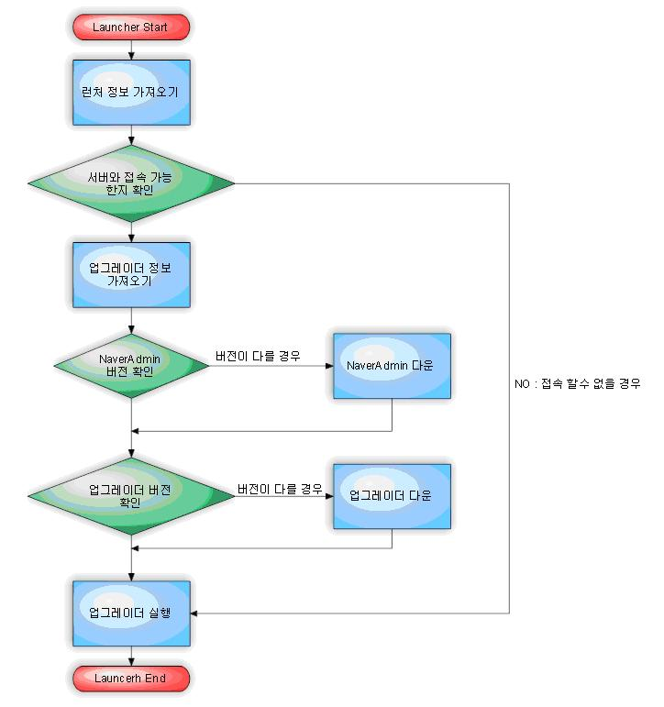

처리(Process) 실패 일 경우 “업그레이드 실행” 처리를 한다. 예를 들어 “업그레이드 정보 가져오기” 처리가 실패인 경우 “업그레이드 실행” 처리를 실행한다.

런처에서 사용되는 정보는 LauncherConfig.xml에 기록되어있다.

업그레이드 정보는 웹 서버로부터 가져온다. 서버 위치는 LanucherConfig.xml에 기록되어 있다.

Class Diagram

CNPHttpClient : 특정 URL에 접속해서 다운받는다.

Launcher에서 NaverAdmin 다운
런처는 디렉토리 생성, 파일 생성, 복사, 삭제, 레지스트리 쓰기 등을 위해서 NaverAdmin에서 제공하는 API를 사용한다. 로컬에 설치된 NaverAdmin이 서버에 설정된 버전과 틀린 경우 런처는 유저 Temp 폴더에 NaverAdmin을 다운받는다. 유저 Temp 폴더에 다운 받는 이유는 비스타 대응과 NaverAdmin업데이트를 위해 기존에 설치된 버전은 사용할 수 없기 때문에 임시 폴더에 다운받아 사용하기 위해서다.

XML 정보

런처 정보 가져오기
런처에 사용되는 정보는 LauncherConfig.xml에 있다.
<?xml version="1.0" encoding="UTF-8"?>
<root>
<!-- 런처 빌드 정보 -->
<Info>
<mainver>1.0</mainver>
<builddate>2007년 2월 23일</builddate>
<buildnum>1.0.0.1</buildnum>
</Info>

<!-- XML or Regisitry : 데이터 접근 방식 -->
<RunType> XML </RunType>
<!-- 업그레드 프로그램 파일명 -->
<Upgrader>NPhotoUpgrader.exe</Upgrader>

<!-- NaverAdmin 버전 및 다운로드 주소 -->
<NTNaverAdminApi version="1.0.0.1"> <DLLURL>http://cdn.naver.com/naver/NaverDesktop/upgrade/NaverAdminApi.dll</DLLURL> <EXEURL>http://cdn.naver.com/naver/NaverDesktop/upgrade/NaverAdminApi.exe</EXEURL>
</NTNaverAdminApi>

<!-- 임시 생성 디렉토리명 : User temp에 임시 사용할 디렉토리명 -->
<UpgradeDirectory>
<Directory>PhotoManager_Upgrade</Directory>
</UpgradeDirectory>

<!-- 런처 실행에 필요한 정보-->
<Launcher>
<!-- 런처 정보가 있는 위치 : Registry 모드일 때 사용-->
<Register> - 레지스트리 위치
<regroot>SOFTWARE\\NHN Corporation\\PhotoManager\\Module\\</regroot>
</Register>
<!-- 업그레이드 프로그램 정보가 있는 위치-->
<UpgraderInfo> <url>http://cdn.naver.com/naver/NPhotoManager/upgrade/upgraderinfo.xml</url>
</UpgraderInfo>
</Launcher>

<!-- 업그레이드 정보가 있는 위치: 업그레이드 프로그램에서 사용 -->
<UpgraderConfig>
<url>http://cdn.naver.com/naver/NPhotoManager/upgrade/PhotoUpgraderInfo.xml</url>
</UpgraderConfig>
</root>

<RunType> : XML, Registy 두 가지 모드가 있다. XML일 경우는 로컬의 LauncherData.xml을 사용해서 데이터를 읽고, 쓰기를 한다.

<UpgraderConfig> : 런처에서 업그레이드를 실행할 때 URL을 넘겨준다. URL은 업그레이드를 실행하기 위해 필요한 정보가 위치이다.(업그레이드 개발 문서 참고)

업그레이드 프로그램 정보
<root>
<upgrader version="1.0.0.86">
<!--업그레이드 다운로드 위치 -->
<url>http://cdn.naver.com/naver/NPhotoManager/upgrade/NPhotoUpgrader.exe</url>
</upgrader>
</root>

LauncherData.xml
런처 동작 방식을 설정하는 RunType이 XML일 경우 로컬에 LauncherData.xml 파일을 사용한다. xml 파일은 로컬 파일들의 버전 정보를 관리한다. LauncherData.xml 파일은 런처 프로그램에 의해 생성, 삭제, 업데이트된다.

<?xml version="1.0" encoding="UTF-8" ?>
<root>
<!--NaverAdmin 버전 -->
<NaverAdminAPIVersion>1.0.2.13</NaverAdminAPIVersion>
<!--업그레이드 버전 -->
<UpgraderVersion>1.0.0.5</UpgraderVersion>
</root>

제약 사항 및 위험 요소

